Resolución del Pleno del Instituto de Transparencia, Acceso a la Información Pública y Protección de Datos Personales del Estado de México y Municipios, con domicilio en Metepec, Estado de México, de fecha diecinueve de marzo de dos mil veinte.
VISTO el expediente formado con motivo del Recurso de Revisión 12862/INFOEM/IP/RR/2019, promovido por el C. Xxxx Xxxxxxxxx Xxxx Xxxxxxxxx, en lo sucesivo EL RECURRENTE, en contra de la respuesta del Ayuntamiento de San Simón de Guerrero, en lo sucesivo EL SUJETO OBLIGADO, se procede a dictar la presente resolución con base en lo siguiente:
RESULTANDO
- En fecha trece de noviembre de dos mil diecinueve, EL RECURRENTE presentó a través del Sistema de Acceso a la Información Mexiquense, en lo subsecuente EL SAIMEX ante EL SUJETO OBLIGADO, la solicitud de acceso a la información pública, a la que se le asignó el número 00287/SIMOGUER/IP/2019, mediante la cual requirió por dicha vía:
“Solicito el currículum del personal de la Contraloría Municipal.” (Sic)

MODALIDAD DE ENTREGA: Vía SAIMEX.
- De las constancias que obran en el SAIMEX, se advierte que en fecha cinco de diciembre de dos mil diecinueve, el Responsable de la Unidad de Transparencia del SUJETO OBLIGADO dio respuesta a la solicitud de mérito, en los siguientes términos:
“…envio respuesta
ATENTAMENTE
LIC. FABIANA CASIANO VARELA”
Advirtiendo de dicha respuesta, que EL SUJETO OBLIGADO acompaño el archivo electrónico denominado SCAN0011.PDF, el cual contiene el oficio SSG/CIM/161/2019, signado por el Contralor Municipal de San Simón de Guerrero, en el que refirió que anexaba a su oficio tres fojas del currículum del mismo y del personal que labora en el área a su cargo, documento que se omite su inserción por ser del conocimiento de las partes, aunado a que será materia de análisis en el considerando correspondiente.
- Inconforme con la respuesta, el veinte de diciembre de dos mil diecinueve, EL RECURRENTE interpuso el recurso de revisión objeto del presente estudio, el cual fue registrado en EL SAIMEX y se le asignó el número de expediente 012862/INFOEM/IP/RR/2019, en el que señalo como acto impugnado:
“La información que me entregan esta incompleta, hay mas servidores públicos adscritos a la contraloría.” (Sic)
Asimismo, EL RECURRENTE indicó como razones o motivos de inconformidad:
“El municipio me limita mi derecho de acceso a la información pública y divulga datos personales.” (Sic)
- El veinte de diciembre de dos mil diecinueve, el recurso de que se trata se envió electrónicamente al Instituto de Transparencia, Acceso a la Información Pública y Protección de Datos Personales del Estado de México y Municipios y con fundamento en el artículo 185, fracción I de la Ley de Transparencia y Acceso a la Información Pública del Estado de México y Municipios, se turnó, a través del SAIMEX, a la Comisionada EVA ABAID YAPUR, a efecto de decretar su admisión o desechamiento.
- De las constancias del expediente electrónico del SAIMEX, se advierte que en fecha trece de enero de dos mil veinte, se acordó la admisión a trámite del recurso de revisión que nos ocupa, así como la integración del expediente respectivo, mismo que se puso a disposición de las partes, para que en un plazo máximo de siete días hábiles conforme a lo dispuesto por el artículo 185 de la Ley de Transparencia y Acceso a la Información Pública del Estado de México y Municipios, manifestaran lo que a su derecho conviniera, a efecto de presentar pruebas y alegatos, así como para que EL SUJETO OBLIGADO rindiera su Informe Justificado.
- En cumplimiento a lo anterior, de las constancias que obran en el SAIMEX, se advierte que, EL RECURRENTE fue omiso en realizar manifestaciones, alegatos y ofrecer las pruebas que a su derecho conviniera. Por su parte, EL SUJETO OBLIGADO de igual forma, fue omiso en presentar el Informe Justificado correspondiente, como se aprecia de la siguiente imagen:
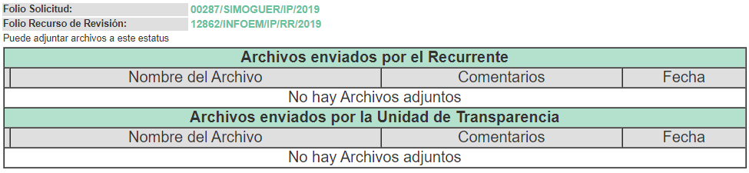
- Una vez analizado el estado procesal que guarda el expediente, en fecha cuatro de febrero de dos mil veinte, la Comisionada Ponente acordó el cierre de instrucción; así como, la remisión del mismo a efecto de ser resuelto, de conformidad con lo establecido en el artículo 185, fracciones VI y VIII de la Ley de Transparencia y Acceso a la Información Pública del Estado de México y Municipios,
- En fecha veinticinco de febrero de dos mil veinte, la Comisionada Ponente acordó ampliar el plazo para resolver el recurso de revisión de mérito, por un periodo de hasta quince días hábiles, de conformidad con el artículo 181, tercer párrafo de la Ley de Transparencia y Acceso a la Información Pública del Estado de México y Municipios; y
CONSIDERANDO
- Competencia. Este Instituto de Transparencia, Acceso a la Información Pública y Protección de Datos Personales del Estado de México y Municipios, es competente para conocer y resolver el presente recurso, conforme a lo dispuesto en el artículo 6, Apartado A, de la Constitución Política de los Estados Unidos Mexicanos; el artículo 5, párrafos vigésimo segundo, vigésimo tercero y vigésimo cuarto, fracciones IV y V, de la Constitución Política del Estado Libre y Soberano de México; los artículos 2, fracción II, 13, 29, 36, fracciones I y II, 176, 178, 179, 181, párrafo tercero y 185, de la Ley de Transparencia y Acceso a la Información Pública del Estado de México y Municipios, y los artículos 9, fracciones I y XXIV y 11 del Reglamento Interior del Instituto de Transparencia, Acceso a la Información Pública y Protección de Datos Personales del Estado de México y Municipios.
- Interés. El recurso de revisión fue interpuesto por parte legítima en atención a que fue presentado por EL RECURRENTE, quien formuló la solicitud de información pública número 00287/SIMOGUER/IP/2019.
- Oportunidad. El recurso de revisión fue interpuesto dentro del plazo de quince días hábiles contados a partir del día siguiente en que EL RECURRENTE tuvo conocimiento de la respuesta impugnada; tal y como, lo prevé el artículo 178 de la Ley de Transparencia y Acceso a la Información Pública del Estado de México y Municipios, que establece:
“Artículo 178. El solicitante podrá interponer, por sí mismo o a través de su representante, de manera directa o por medios electrónicos, recurso de revisión ante el Instituto o ante la Unidad de Transparencia que haya conocido de la solicitud dentro de los quince días hábiles, siguientes a la fecha de la notificación de la respuesta.
A falta de respuesta del sujeto obligado, dentro de los plazos establecidos en esta Ley, a una solicitud de acceso a la información pública, el recurso podrá ser interpuesto en cualquier momento, acompañado con el documento que pruebe la fecha en que presentó la solicitud.
En el caso de que se interponga ante la Unidad de Transparencia, ésta deberá remitir el recurso de revisión al Instituto a más tardar al día siguiente de haberlo recibido.”
(Énfasis añadido)
En efecto, atendiendo a que EL SUJETO OBLIGADO notifico la respuesta a la solicitud de información pública el cinco de diciembre de dos mil diecinueve; en consecuencia, el plazo de quince días hábiles que el artículo 178 de la Ley de la materia otorga al RECURRENTE para presentar el recurso de revisión, transcurrió del seis de diciembre de dos mil diecinueve al trece de enero de dos mil veinte; sin contemplar en el cómputo los días siete, ocho, catorce, quince, veintiuno, veintidós, veintiocho y veintinueve de diciembre de dos mil diecinueve, cuatro, cinco, once y doce de enero de dos mil veinte, por corresponder a sábados y domingos, considerados como días inhábiles, en términos del artículo 3, fracción X de la Ley de Transparencia y Acceso a la Información Pública del Estado de México y Municipios; los días veintitrés, veinticuatro, veintiséis, veintisiete, treinta y treinta y uno de diciembre de dos mil diecinueve y dos, tres, seis y siete de enero de dos mil veinte, por ser considerados como días inhábiles por periodo vacacional de este Instituto; así como, el día veinticinco de diciembre de dos mil diecinueve por ser considerado como suspensión de labores, de conformidad con el Calendario Oficial en Materia de Transparencia, Acceso a la Información Pública y Protección de Datos Personales para el año dos mil diecinueve y enero dos mil veinte, aprobado por el Pleno de este Instituto, el diecinueve de diciembre de dos mil dieciocho.
En ese tenor, si el recurso de revisión que nos ocupa, se interpuso el veinte de diciembre de dos mil diecinueve, éste se encuentra dentro de los márgenes temporales previstos en el citado precepto legal y, por tanto, se considera oportuno
- Procedibilidad. Del análisis efectuado, se advierte la procedibilidad del presente recurso de revisión, en razón de acreditación plena de todos y cada uno de los elementos formales exigidos por el artículo 180, de la Ley de Transparencia y Acceso a la Información Pública del Estado de México y Municipios, en atención a que fue presentado mediante el formato visible en el SAIMEX.
- Estudio y resolución del asunto. Una vez determinada la vía sobre la que versará el presente recurso y previa revisión del expediente electrónico, se advierte que EL RECURRENTE solicitó del SUJETO OBLIGADO, vía EL SAIMEX, el currículum del personal de la Contraloría Municipal.
Al respecto, EL SUJETO OBLIGADO señaló en respuesta que hacia entrega de la información que le fue solicitada, adjuntando a ello, el archivo electrónico denominado “SCAN0011.PDF”, el cual contiene:
- Oficio número SSG/CIM/161/2019, de fecha veintiocho de noviembre de dos mil diecinueve y signado por el Contralor Municipal de San Simón de Guerrero, en el que señaló que adjuntaba el currículum que le fue solicitado con la información requerida del mismo y del personal que labora en la Contraloría Municipal; anexos que contienen:
  - De Roberto Casiano Ramírez
  - Currículum Vitae;
  - Reporte Individual de Resultados del examen EGEL-DERECHO;
  - Reconocimiento de su participación dentro del marco de actividades del Congreso “Actualización Jurídica”;
  - Constancia de participación en la conferencia magistral “Estrategias de la Defensa conforme al nuevo Código Nacional de Procedimientos Penales”, llevada a cabo por la Barra de Profesionistas del Derecho del Estado de México A. C.;
  - Constancia de asistencia y participación en el curso “Lineamientos que regulan la entrega-recepción de la Administración Pública Municipal del Estado de México, llevada a cabo por el Órgano Superior de Fiscalización del Estado de México, en fecha dieciséis de agosto de dos mil dieciocho;
- De Luis Fernando Fierro Aguirre: Currículum Vitae
- De Guísela Ramírez Ramos:
  - Currículum Vitae;
  - Reconocimiento por su participación en el Curso-Taller de Inducción a la segunda fase del Sistema de Información Catastral impartido por el Instituto de Información e Investigación Geográfica, Estadística y Catastral del Estado de México;
  - Reconocimiento por su asistencia a los cursos “Normativa en los Actos de Gobierno Municipal : Bando y Reglamentos” y “Ley de Contratación Pública del Estado de México y Municipios” impartidos por el Poder Legislativo del Estado de México LIX Legislatura Contraloría, en noviembre de dos mil dieciséis; y,
  - Reconocimiento por su asistencia al curso “Responsabilidades Administrativas Disciplinarias: Procedimiento y Sanciones” impartido por el Poder Legislativo del Estado de México LIX Legislatura Contraloría, en febrero dos mil diecisiete.
Inconforme con la respuesta otorgada por EL SUJETO OBLIGADO, EL RECURRENTE interpuso el presente medio de impugnación e indicó como acto impugnado que la información que le fue entregada se encontraba incompleta, toda vez que hay más servidores públicos adscritos a la Contraloría Municipal.
Asimismo, EL RECURRENTE expresó en sus razones o motivos de inconformidad: “El municipio me limita mi derecho de acceso a la información pública y divulga datos personales.” (Sic); manifestaciones que, en este acto, se declaran inatendibles por este Instituto, puesto que constituyen un Derecho a la Libre Expresión, debido a que es inviolable la libertad de difundir opiniones, información e ideas, a través de cualquier medio.
Así, de conformidad con el artículo 7 Constitucional, ninguna ley ni autoridad puede establecer la previa censura, ni coartar la libertad de difusión, que no tiene más límites que ataque a la moral, la vida privada o los derechos de terceros, provoque algún delito, o perturbe el orden público; por lo que, al constituir manifestaciones inherentes a la Libre Expresión, se reitera que no constituye un derecho de acceso a la información, o bien, relativo a datos personales; por lo que, este Instituto declara como inatendibles las manifestaciones mencionadas en líneas precedentes; máxime que, de conformidad con el artículo 36 de la Ley de Transparencia y Acceso a la Información del Estado de México y Municipios este Órgano Garante no está facultado para pronunciarse al respecto.
Ahora bien, de las constancias que obran en el SAIMEX, se advierte que EL RECURRENTE no realizó manifestaciones o alegatos, ni ofreció los medios de prueba que a su derecho conviniera, mientras que EL SUJETO OBLIGADO, tampoco exhibió el Informe Justificado correspondiente.
Hechas las precisiones anteriores, esta Ponencia Resolutora considera pertinente señalar que se obvia la competencia del SUJETO OBLIGADO para generar, administrar o poseer la información solicitada, dado que éste ha asumido la misma, en razón de que a través de su respuesta hizo entrega de diversa información que podría satisfacer el requerimiento del particular; razón por la cual, al haberse pronunciado EL SUJETO OBLIGADO al respecto, es que acepta poseer y administrar dicha información, en ejercicio de sus funciones de derecho público, motivo por el cual se actualiza el supuesto jurídico, previsto en el artículo 12 de la Ley de Transparencia y Acceso a la Información Pública del Estado de México y Municipios
Por lo que, el estudio de la naturaleza jurídica de la información pública solicitada, tiene por objeto determinar si ésta la genera, posee o administra EL SUJETO OBLIGADO; sin embargo, en aquellos casos en que éste la asume, implica que cuenta con la misma; por consiguiente, a nada practico nos conduciría su estudio, ya que se insiste la información pública solicitada, fue asumida por EL SUJETO OBLIGADO.
Dicho lo anterior, conviene señalar que, del análisis realizado a la solicitud de información y a la respuesta otorgada por EL SUJETO OBLIGADO aunado a las razones o motivos de inconformidad expuestos por el hoy RECURRENTE, personal de esta Ponencia Resolutora tuvo a bien inspeccionar el portal IPOMEX del Sujeto Obligado, con la finalidad de determinar el total de servidores públicos que se encuentran adscritos a dicha área, encontrando lo siguiente:
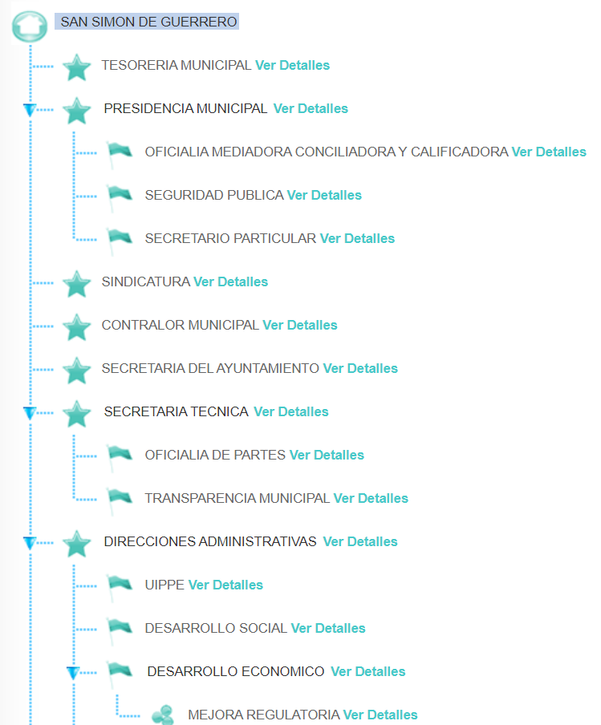
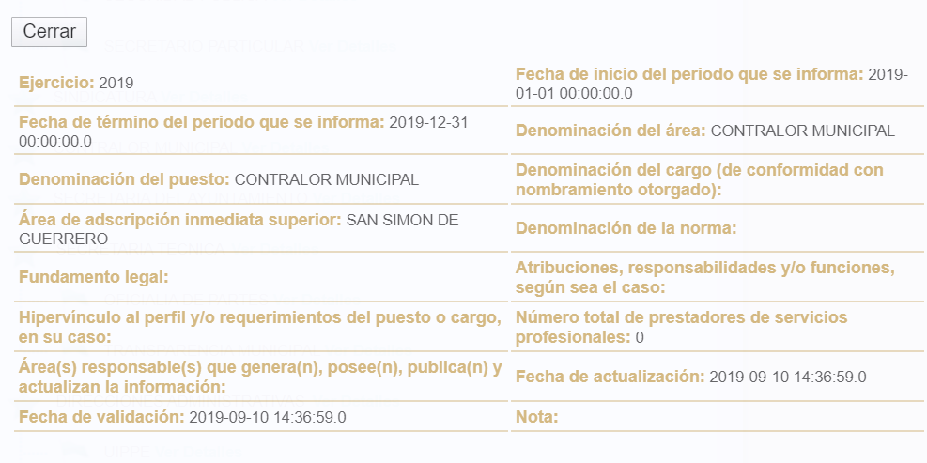
De las imágenes insertas se puede advertir las áreas que integran el Ayuntamiento dentro de la Estructura Orgánica del SUJETO OBLIGADO contempladas en la fracción II A del artículo 92 de la Ley de la materia; sin embargo, al tratar de acceder para conocer los servidores públicos que se encuentran adscritos a la Contraloría Municipal, únicamente permite conocer el área y fecha de inicio del periodo que se informa y no así el nombre de los servidores públicos adscritos.
Ahora bien, es importante destacar que la información requerida por el particular corresponde a la señalada en la fracción XXI del artículo 92 de la Ley de Transparencia y Acceso a la Información Pública del Estado de México y Municipios, que a la letra dice:
“Artículo 92. Los sujetos obligados deberán poner a disposición del público de manera permanente y actualizada de forma sencilla, precisa y entendible, en los respectivos medios electrónicos, de acuerdo con sus facultades, atribuciones, funciones u objeto social, según corresponda, la información, por lo menos, de los temas, documentos y políticas que a continuación se señalan:
…
XXI. La información curricular, desde el nivel de jefe de departamento o equivalente, hasta el titular del sujeto obligado, así como, en su caso, las sanciones administrativas de que haya sido objeto…” (Sic)
Es importante mencionar que, al ser una obligación de transparencia común que EL SUJETO OBLIGADO ponga a disposición del público en su Portal IPOMEX la información curricular de sus servidores públicos, con ello cumple con la finalidad de enaltecer los principios de máxima publicidad, transparencia y certeza; más como se aprecia en el dispositivo legal antes invocado solamente están constreñidos a tener la información curricular desde el nivel de jefe de departamento o equivalente; motivo por el cual es importante referir que de la revisión hecha por esta Ponencia Resolutora en la fracción XXI del artículo 92 de la Ley de la materia, únicamente se encontró con dos registros para el año 2019; sin embargo, ninguno corresponde al área solicitada por el hoy RECURRENTE, tal y como puede observarse de la siguientes imágenes:
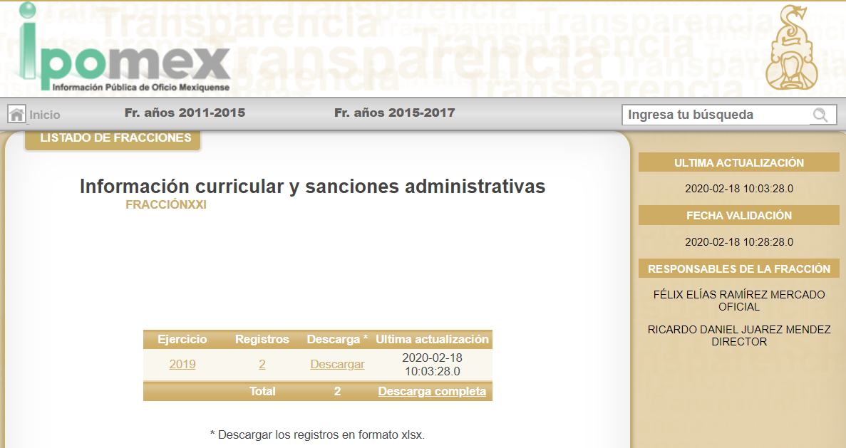
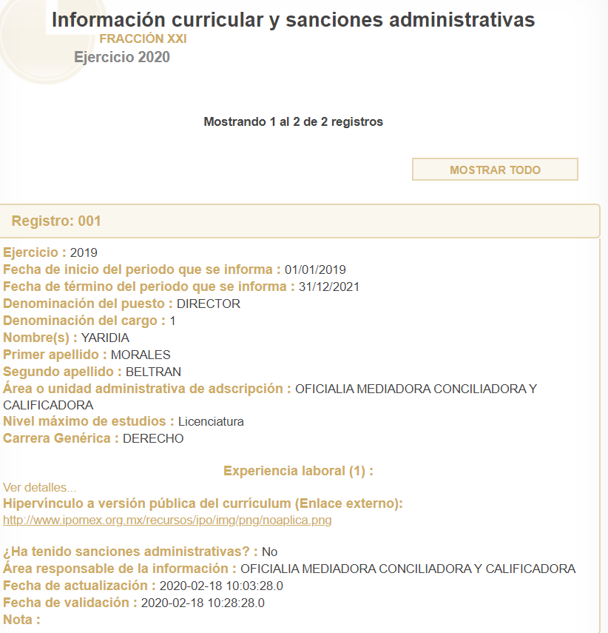
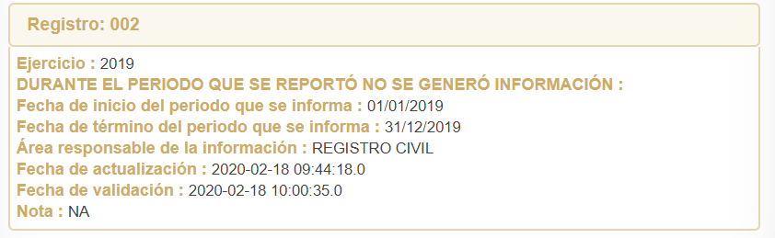
Concluyendo de lo anterior, se tiene que es obligación del SUJETO OBLIGADO recabar, difundir y actualizar la información relativa a las obligaciones de transparencia comunes y específicas a la que se refiere la Ley General, la Ley de la materia local, la que determine el Instituto y las demás disposiciones de la materia, así como propiciar que las áreas la actualicen periódicamente conforme a la normatividad aplicable.

Mas como se aprecia en el dispositivo legal antes invocado, solamente están constreñidos a tener la información curricular desde el nivel de jefe de departamento o equivalente.

Al respecto, la Ley del Trabajo de los Servidores Públicos del Estado y Municipios en este sentido reza:
“ARTÍCULO 47. Para ingresar al servicio público se requiere:

I. Presentar una solicitud utilizando la forma oficial que se autorice por la institución pública o dependencia correspondiente;
II. Ser de nacionalidad mexicana, con la excepción prevista en el artículo 17 de la presente ley;
III. Estar en pleno ejercicio de sus derechos civiles y políticos, en su caso;
IV. Acreditar, cuando proceda, el cumplimiento de la Ley del Servicio Militar Nacional;
V. Derogada.
VI. No haber sido separado anteriormente del servicio por las causas previstas en la fracción V del artículo 89 y en el artículo 93 de la presente ley;
VII. Tener buena salud, lo que se comprobará con los certificados médicos correspondientes, en la forma en que se establezca en cada institución pública;
VIII. Cumplir con los requisitos que se establezcan para los diferentes puestos;
IX. Acreditar por medio de los exámenes correspondientes los conocimientos y aptitudes necesarios para el desempeño del puesto; y
X. No estar inhabilitado para el ejercicio del servicio público.
XI. Presentar certificado expedido por la Unidad del Registro de Deudores Alimentarios Morosos en el que conste, si se encuentra inscrito o no en el mismo.
La institución o dependencia que reciba un certificado en que conste que la persona que se incorpora al servicio público se encuentra inscrito el Registro de Deudores Alimentarios Morosos deberá dar aviso al juez de conocimiento de dicha circunstancia, para los efectos legales a que haya lugar.”

(Énfasis añadido)

Así, en lo que respecta al ordenamiento legal que rige al SUJETO OBLIGADO se deduce por parte de este Órgano Garante que no hay atribución que vincule al Municipio a poseer en sus archivos el currículum vitae de todos los servidores públicos de la Contraloría Municipal, pues solo existe obligación para contar con el currículum vitae a partir del jefe de departamento o equivalente y directores de la administración municipal, no obstante, también lo es que al no existir un pronunciamiento del SUJETO OBLIGADO, es menester señalar que para el desempeño de un empleo, cargo o comisión en el servicio público, la Ley del Trabajo de los Servidores Públicos del Estado de México y Municipios en su artículo 47 establece como primer requisito a dicho servicio entre otros, una "solicitud de empleo", documento en el que se ubica información relativa al nombre, fecha y lugar de nacimiento, edad, sexo, domicilio, teléfono, dependientes económicos, referencias personales, formación académica; trayectoria y experiencia laboral.

Por lo tanto, si bien existe la posibilidad de que EL SUJETO OBLIGADO no cuente con el currículum vitae de los servidores públicos adscritos a la Contraloría Municipal, sí debe contar con la solicitud de empleo, por lo que aunque esta información no es generada por EL SUJETO OBLIGADO, sí la posee y debe obrar en sus archivos.

En este mismo sentido, se pronunció el entonces Instituto Federal de Acceso a la Información ahora Instituto Nacional de Transparencia Acceso a la Información y Protección de Datos Personales, al establecer en el criterio 03/2009 que una de las formas en la que los ciudadanos puede evaluar las aptitudes de los servidores públicos para desempeñar el cargo público que les ha sido encomendado, es mediante la publicidad de ciertos datos contenidos en los currículums vitae, o bien en las solicitudes de empleo, el cual para mayor ilustración se transcribe a continuación:
“Curriculum Vitae de servidores públicos. Es obligación de los sujetos obligados otorgar acceso a versiones públicas de los mismos ante una solicitud de acceso. Uno de los objetivos de la Ley Federal de Transparencia y Acceso a la Información Pública Gubernamental, de acuerdo con su artículo 4, fracción IV, es favorecer la rendición de cuentas a las personas, de manera que puedan valorar el desempeño de los sujetos obligados. Si bien en el currículo vitae se describe información de una persona relacionada con su formación académica, trayectoria profesional, datos de contacto, datos biográficos, entre otros, los cuales constituyen datos personales, de acuerdo con lo previsto en el artículo 3, fracción II de la Ley Federal de Transparencia y Acceso a la Información Pública Gubernamental, y en consecuencia, representan información confidencial, en términos de lo establecido en el artículo 18, fracción II de la Ley Federal de Transparencia y Acceso a la Información Pública Gubernamental, tratándose del curriculum vitae de un servidor público, una de las formas en que los ciudadanos pueden evaluar sus aptitudes para desempeñar el cargo público que le ha sido encomendado, es mediante la publicidad de ciertos datos de los ahí contenidos. En esa tesitura, entre los datos personales del curriculum vitae de un servidor público susceptibles de hacerse del conocimiento público, ante una solicitud de acceso, se encuentran los relativos a su trayectoria académica, profesional, laboral, así como todos aquellos que acrediten su capacidad, habilidades o pericia para ocupar el cargo público.”

Por lo tanto, de los preceptos señalados se concluye que EL SUJETO OBLIGADO tiene atribuciones para poseer la información relacionada con la solicitud; por tales razones, este Órgano Garante en aras de no vulnerar el derecho de acceso a la información del RECURRENTE, ordena la entrega del documento donde conste el currículum, solicitud de empleo o documento donde conste la información curricular de los servidores públicos adscritos a la Contraloría Municipal.

Asimismo, es indispensable destacar que los documentos relacionados con anterioridad, que deberán ser entregados en versión pública, esto es, omitirá, eliminará o suprimirá la información personal de cada servidor público, susceptibles de ser clasificadas como confidencial o cualquier otro dato que ponga en riesgo la vida, seguridad o salud de dicha persona.

Así, en relación a la información de la que se ordena su entrega en versión pública, en términos del artículo 143 de la Ley de Transparencia y Acceso a la Información Pública del Estado de México y Municipios, se deberá omitir, eliminar o suprimir la información confidencial. En ese sentido, sólo podrán ser testados los datos que actualicen las hipótesis normativas previstas en dicho precepto legal, y deberá procederse a su clasificación mediante las formalidades de Ley, es decir, que el Comité de Transparencia del SUJETO OBLIGADO emita el Acuerdo de Clasificación correspondiente debidamente fundado y motivado, en el cual se sustente la versión pública, en términos de los numerales 49 fracción VIII y 132 fracciones II y III de la Ley de Transparencia y Acceso a la Información Pública del Estado de México y Municipios, así como los numerales Segundo, fracción XVIII, y del Cuarto al Décimo Primero de los Lineamientos Generales en materia de Clasificación y Desclasificación de la Información, así como para la elaboración de Versiones Públicas, que literalmente expresan:

Ley de Transparencia y Acceso a la Información Pública del Estado de México y Municipios

“Artículo 49. Los Comités de Transparencia tendrán las siguientes atribuciones:
VIII. Aprobar, modificar o revocar la clasificación de la información;

Artículo 132. La clasificación de la información se llevará a cabo en el momento en que:
[…]
II. Se determine mediante resolución de autoridad competente; o
III. Se generen versiones públicas para dar cumplimiento a las obligaciones de transparencia previstas en esta Ley.”

Lineamientos Generales en materia de Clasificación y Desclasificación de la Información, así como para la elaboración de Versiones Públicas

“Segundo.- Para efectos de los presentes Lineamientos Generales, se entenderá por:

XVIII. Versión pública: El documento a partir del que se otorga acceso a la información, en el que se testan partes o secciones clasificadas, indicando el contenido de éstas de manera genérica, fundando y motivando la reserva o confidencialidad, a través de la resolución que para tal efecto emita el Comité de Transparencia.

Cuarto. Para clasificar la información como reservada o confidencial, de manera total o parcial, el titular del área del sujeto obligado deberá atender lo dispuesto por el Título Sexto de la Ley General, en relación con las disposiciones contenidas en los presentes lineamientos, así como en aquellas disposiciones legales aplicables a la materia en el ámbito de sus respectivas competencias, en tanto estas últimas no contravengan lo dispuesto en la Ley General.

Los sujetos obligados deberán aplicar, de manera estricta, las excepciones al derecho de acceso a la información y sólo podrán invocarlas cuando acrediten su procedencia.

Quinto. La carga de la prueba para justificar toda negativa de acceso a la información, por actualizarse cualquiera de los supuestos de clasificación previstos en la Ley General, la Ley Federal y leyes estatales, corresponderá a los sujetos obligados, por lo que deberán fundar y motivar debidamente la clasificación de la información ante una solicitud de acceso o al momento en que generen versiones públicas para dar cumplimiento a las obligaciones de transparencia, observando lo dispuesto en la Ley General y las demás disposiciones aplicables en la materia.

Sexto. Los sujetos obligados no podrán emitir acuerdos de carácter general ni particular que clasifiquen documentos o expedientes como reservados, ni clasificar documentos antes de que se genere la información o cuando éstos no obren en sus archivos.
La clasificación de información se realizará conforme a un análisis caso por caso, mediante la aplicación de la prueba de daño y de interés público.

Séptimo. La clasificación de la información se llevará a cabo en el momento en que:

I. Se reciba una solicitud de acceso a la información;
II. Se determine mediante resolución de autoridad competente, o
III. Se generen versiones públicas para dar cumplimiento a las obligaciones de transparencia previstas en la Ley General, la Ley Federal y las correspondientes de las entidades federativas.

Los titulares de las áreas deberán revisar la clasificación al momento de la recepción de una solicitud de acceso a la información, para verificar si encuadra en una causal de reserva o de confidencialidad.

Octavo. Para fundar la clasificación de la información se debe señalar el artículo, fracción, inciso, párrafo o numeral de la ley o tratado internacional suscrito por el Estado mexicano que expresamente le otorga el carácter de reservada o confidencial.
Para motivar la clasificación se deberán señalar las razones o circunstancias especiales que lo llevaron a concluir que el caso particular se ajusta al supuesto previsto por la norma legal invocada como fundamento.

En caso de referirse a información reservada, la motivación de la clasificación también deberá comprender las circunstancias que justifican el establecimiento de determinado plazo de reserva.

Tratándose de información clasificada como confidencial respecto de la cual se haya determinado su conservación permanente por tener valor histórico, ésta conservará tal carácter de conformidad con la normativa aplicable en materia de archivos.

Los documentos contenidos en los archivos históricos y los identificados como históricos confidenciales no serán susceptibles de clasificación como reservados.

Noveno. En los casos en que se solicite un documento o expediente que contenga partes o secciones clasificadas, los titulares de las áreas deberán elaborar una versión pública fundando y motivando la clasificación de las partes o secciones que se testen, siguiendo los procedimientos establecidos en el Capítulo IX de los presentes lineamientos.

Décimo. Los titulares de las áreas, deberán tener conocimiento y llevar un registro del personal que, por la naturaleza de sus atribuciones, tenga acceso a los documentos clasificados. Asimismo, deberán asegurarse de que dicho personal cuente con los conocimientos técnicos y legales que le permitan manejar adecuadamente la información clasificada, en los términos de los Lineamientos para la Organización y Conservación de Archivos.
En ausencia de los titulares de las áreas, la información será clasificada o desclasificada por la persona que lo supla, en términos de la normativa que rija la actuación del sujeto obligado.

Décimo primero. En el intercambio de información entre sujetos obligados para el ejercicio de sus atribuciones, los documentos que se encuentren clasificados deberán llevar la leyenda correspondiente de conformidad con lo dispuesto en el Capítulo VIII de los presentes lineamientos.
[…]

CAPÍTULO VIII
DE LA LEYENDA DE CLASIFICACIÓN

Quincuagésimo. Los titulares de las áreas de los sujetos obligados podrán utilizar los formatos contenidos en el presente Capítulo como modelo para señalar la clasificación de documentos o expedientes, sin perjuicio de que establezcan los propios.
[…]

Quincuagésimo tercero. El formato para señalar la clasificación parcial de un documento, es el siguiente:

 | Concepto | Dónde:
Sello oficial o logotipo del sujeto obligado | Fecha de clasificación | Se anotará la fecha en la que el Comité de Transparencia confirmó la clasificación del documento, en su caso.
Sello oficial o logotipo del sujeto obligado | Área | Se señalará el nombre del área del cual es titular quien clasifica.
Sello oficial o logotipo del sujeto obligado | Información reservada | Se indicarán, en su caso, las partes o páginas del documento que se clasifican como reservadas. Si el documento fuera reservado en su totalidad, se anotarán todas las páginas que lo conforman. Si el documento no contiene información reservada, se tachará este apartado.
Sello oficial o logotipo del sujeto obligado | Periodo de reserva | Se anotará el número de años o meses por los que se mantendrá el documento o las partes del mismo como reservado.
Sello oficial o logotipo del sujeto obligado | Fundamento legal | Se señalará el nombre del ordenamiento, el o los artículos, fracción(es), párrafo(s) con base en los cuales se sustente la reserva.
Sello oficial o logotipo del sujeto obligado | Ampliación del periodo de reserva | En caso de haber solicitado la ampliación del periodo de reserva originalmente establecido, se deberá anotar el número de años o meses por los que se amplía la reserva.
Sello oficial o logotipo del sujeto obligado | Confidencial | Se indicarán, en su caso, las partes o páginas del documento que se clasifica como confidencial. Si el documento fuera confidencial en su totalidad, se anotarán todas las páginas que lo conforman. Si el documento no contiene información confidencial, se tachará este apartado.
Sello oficial o logotipo del sujeto obligado | Fundamento legal | Se señalará el nombre del ordenamiento, el o los artículos, fracción(es), párrafo(s) con base en los cuales se sustente la confidencialidad.
Sello oficial o logotipo del sujeto obligado | Rúbrica del titular del área | Rúbrica autógrafa de quien clasifica.
Sello oficial o logotipo del sujeto obligado | Fecha de desclasificación | Se anotará la fecha en que se desclasifica el documento.
Sello oficial o logotipo del sujeto obligado | Rúbrica y cargo del servidor público | Rúbrica autógrafa de quien desclasifica.
…”

(Énfasis Añadido)
Por lo tanto, es importante referir que EL SUJETO OBLIGADO deberá seguir el procedimiento legal establecido para su clasificación, esto es, que su Comité de Transparencia emita un Acuerdo de Clasificación que cumpla con las formalidades previstas, antes citadas que la sustente, en el que se expongan los fundamentos y razones que llevaron a la autoridad a testar, suprimir o eliminar datos de dicho soporte documental, ya que el no hacerlo, implica que lo entregado no es legal ni formalmente una versión pública, sino más bien una documentación ilegible, incompleta o tachada; pues no señalar las razones por las que no se aprecian determinados datos, ya sea porque se testan o suprimen, deja al solicitante en estado de incertidumbre, al no conocer o comprender porque no aparecen en la documentación respectiva, es decir, si no se exponen de manera puntual las razones de ello se estaría violentando desde un inicio el derecho de acceso a la información del solicitante.

Precisado lo anterior, entre los datos que de manera enunciativa más no limitativa, pudieran contenerse en los documentos que se ordena entregar en versión pública, se encuentran el Registro Federal de Contribuyentes (RFC), la Clave Única de Registro de Población (CURP), domicilios particulares, claves de elector, huella digital, entre otros, los cuales son susceptibles de ser clasificados como información confidencial.

Por cuanto hace al Registro Federal de Contribuyentes de las personas físicas, constituye un dato personal, ya que se genera con caracteres alfanuméricos obtenidos a partir del nombre en mayúsculas sin acentos ni diéresis y la fecha de nacimiento de cada persona; es decir la primera letra del apellido paterno; seguida de la primera letra Vocal del primer apellido; seguida de la primera letra del segundo apellido y por último la primera letra del nombre, posterior la fecha de nacimiento año/mes/día y finalmente la homoclave; la cual, para su obtención es necesario acreditar personalidad, fecha de nacimiento entre otros con documentos oficiales.

Al respecto, es aplicable el Criterio 19/17 de la Segunda Época, emitido por el Instituto Nacional de Transparencia, Acceso a la Información y Protección de Datos Personales, que dice:

“Registro Federal de Contribuyentes (RFC) de personas físicas. El RFC es una clave de carácter fiscal, única e irrepetible, que permite identificar al titular, su edad y fecha de nacimiento, por lo que es un dato personal de carácter confidencial.

Resoluciones:

• RRA 0189/17. Morena. 08 de febrero de 2017. Por unanimidad. Comisionado Ponente Joel Salas Suárez.
• RRA 0677/17. Universidad Nacional Autónoma de México. 08 de marzo de 2017. Por unanimidad. Comisionado Ponente Rosendoevgueni Monterrey Chepov.
• RRA 1564/17. Tribunal Electoral del Poder Judicial de la Federación. 26 de abril de 2017. Por unanimidad. Comisionado Ponente Oscar Mauricio Guerra Ford.”

(Énfasis añadido)

De lo anterior, se desprende que el Registro Federal de Contribuyentes se vincula al nombre de su titular, permitiendo identificar la edad de la persona y fecha de nacimiento, determinando la identificación de dicha persona para efectos fiscales, por lo que éste constituye un dato personal que concierne a una persona física identificada e identificable, en términos de los artículos 3 fracción IX de la Ley de Transparencia y Acceso a la Información Pública del Estado de México y Municipios y 4 fracción XI de la Ley de Protección de Datos Personales en Posesión de Sujetos Obligados del Estado de México y Municipios.

Por cuanto hace a la Clave Única de Registro de Población, constituye un dato personal, ya que tiene como finalidad registrar a cada una de las personas que integran la población del país, con los datos que permitan certificar y acreditar fehacientemente su identidad, la cual servirá para identificarla de manera individual.

Lo anterior, tiene sustento en los artículos 86 y 91 de la Ley General de Población, la cual señala lo siguiente:

“Artículo 86. El Registro Nacional de Población tiene como finalidad registrar a cada una de las personas que integran la población del país, con los datos que permitan certificar y acreditar fehacientemente su identidad.

Artículo 91. Al incorporar a una persona en el Registro Nacional de Población, se le asignará una clave que se denominará Clave Única de Registro de Población. Esta servirá para registrarla e identificarla en forma individual.”

Ahora bien, la Clave Única de Registro de Población, está integrada de 18 elementos representados por letras y números, que se generan a partir de los datos contenidos en un documento probatorio de identidad (acta de nacimiento, carta de naturalización o documento migratorio), la cual se integra de la primera letra del apellido paterno; seguida de la primera letra vocal del primer apellido; seguida de la primera letra del segundo apellido y por último la primera letra del nombre; fecha de nacimiento año/mes/día; sexo; Entidad Federativa de nacimiento; consonantes internas del nombre y apellidos; un diferenciador de homonimia y siglo; así como un dígito verificador.
Al respecto, el Instituto Nacional de Transparencia, Acceso a la Información y Protección de Datos Personales (INAI), a través del Criterio 18/17 de la Segunda Época, señala literalmente lo siguiente:

“Clave Única de Registro de Población (CURP). La Clave Única de Registro de Población se integra por datos personales que sólo conciernen al particular titular de la misma, como lo son su nombre, apellidos, fecha de nacimiento, lugar de nacimiento y sexo. Dichos datos, constituyen información que distingue plenamente a una persona física del resto de los habitantes del país, por lo que la CURP está considerada como información confidencial.

Resoluciones:
• RRA 3995/16. Secretaría de la Defensa Nacional. 1 de febrero de 2017. Por unanimidad. Comisionado Ponente Rosendoevgueni Monterrey Chepov.
• RRA 0937/17. Senado de la República. 15 de marzo de 2017. Por unanimidad. Comisionada Ponente Ximena Puente de la Mora.
• RRA 0478/17. Secretaría de Relaciones Exteriores. 26 de abril de 2017. Por unanimidad. Comisionada Ponente Areli Cano Guadiana.”

(Énfasis añadido)

De lo anterior, se desprende que la Clave Única de Registro de Población, se encuentra vinculado al nombre y apellidos de la persona, permitiendo identificar fecha y lugar de nacimiento, así como el sexo; datos que únicamente le atañen a su titular, por lo que, ésta constituye un dato personal que concierne a una persona física identificada e identificable en términos de los artículos 3 fracción IX de la Ley de Transparencia y Acceso a la Información Pública del Estado de México y Municipios y 4 fracción XI de la Ley de Protección de Datos Personales en Posesión de Sujetos Obligados del Estado de México y Municipios.

En cuanto a la huella dactilar que consta en el certificado de no antecedentes penales, , el Instituto de Servicios Periciales debe recabar los datos personales del interesado, de entre los que se destaca la huella dactilar, misma que es considerada un dato personal sensible de carácter biométrico.

En esa virtud, el INAI emitió la Guía para el tratamiento de datos biométricos en la cual estipuló que dentro de los datos biométricos que refieren a características físicas y fisiológicas se encuentra la huella dactilar, la retina, el iris, la geometría de la mano o de los dedos, la estructura de las venas de la mano, la forma de las orejas, la piel o textura de la superficie dérmica, el ADN, la composición química del olor corporal y el patrón vascular, pulsación cardíaca, entre otros.

Así la Guía en comento determina que las huellas dactilares se forman a partir de la superficie desigual de la piel de los dedos de la mano, en donde se identifican diversas protuberancias y hendiduras conocidas como crestas y valles, las cuales se encuentran dispuestas de modo único. Cuando se registra una huella dactilar en un sistema de reconocimiento, ésta aparece como una serie de líneas oscuras que representan las crestas y de líneas blancas que representan los valles, ubicados entre las crestas. A menudo, las crestas son más cortas y se detienen y comienzan abruptamente. Esta combinación de crestas y valles, con sus correspondientes ubicaciones, direcciones, bifurcaciones, inicios y finales -las minucias-, resultan en un patrón único de características de cada huella dactilar. Las minucias son, entonces, aquellos puntos de interés en toda huella digital.
En ese sentido, podemos concluir que las huellas dactilares refieren y están asociadas a una persona física en lo particular; por lo tanto, dicho dato personal sensible debe ser protegido mediante la elaboración de la versión pública correspondiente.

Por lo que corresponde a la Clave de Elector, ésta consta de 18 caracteres, los primeros seis caracteres representan el nombre del ciudadano tomando la letra inicial y la siguiente consonante del apellido paterno, del materno y del nombre; los siguientes seis números son la fecha de nacimiento; los dos siguientes para la clave de la entidad federativa donde nació; uno para el género; uno más para el digito verificador, y dos para la clave de homonimia la cual permite diferenciar a dos electores cuyos datos produzcan la misma clave en los primeros 16 caracteres.

Por lo cual, dicha información constituye un dato personal en virtud de estar constreñida en credencial para votar del Instituto Nacional Electoral, misma que se trata de una identificación personal.

En lo que respecta al domicilio de una persona física (domicilio particular), conforme a lo dispuesto por el artículo 2.17 del Código Civil del Estado de México, éste “es el lugar donde reside con el propósito de establecerse en él; a falta de éste, el lugar en que tiene el principal asiento de sus negocios; y a falta de uno y otro, el lugar en que se halle”

Por su parte, el Instituto Nacional de Estadística y Geografía, define como Domicilio geográfico, el espacio al interior de una localidad o referido a una vía de comunicación que ocupa un inmueble (edificación o terreno) donde pueden establecerse una o más personas o unidades económicas, a fin de dar cumplimiento a sus obligaciones o derechos. El domicilio geográfico deberá comprender atributos del ámbito urbano-rural, y deberá aplicarse para el concepto de un lugar localizable espacialmente, donde alguien o algo se considere establecido:

Los componentes que integran el Domicilio Geográfico son:

ESPACIALES | DE REFERENCIA | GEOESTADÍSTICOS
- Vialidad | - Número Exterior | - Área Geoestadística Estatal
- Carretera | - Número Interior | - Área Geoestadística Municipal
- Camino | - Asentamiento Humano | - Localidad
 | - Código Postal
 | - Descripción de Ubicación

En ese sentido, el dato sobre el domicilio particular si es información de carácter confidencial, en términos de lo dispuesto por la fracción I del artículo 143 de la Ley de la materia, así como el artículo 4, fracciones XI y XII de la Ley de Protección de Datos Personales en Posesión de Sujetos Obligados del Estado de México y Municipios, en virtud de que constituye información que incide en la intimidad de un individuo identificado.

Es importante señalar que, para acreditar dichos supuestos jurídicos se debe fundar y motivar correctamente la categorización de la información. Por tanto, la fundamentación y motivación consiste en la obligación que tiene todo ente público de expresar los preceptos jurídicos aplicables al asunto motivo del acto y las razones o argumentos de su actuar.

Al respecto, el máximo tribunal del país ha establecido jurisprudencia respecto a qué debe entenderse por fundamentación y motivación, en los siguientes términos:

“FUNDAMENTACIÓN Y MOTIVACIÓN. La debida fundamentación y motivación legal, deben entenderse, por lo primero, la cita del precepto legal aplicable al caso, y por lo segundo, las razones, motivos o circunstancias especiales que llevaron a la autoridad a concluir que el caso particular encuadra en el supuesto previsto por la norma legal invocada como fundamento.”(Sic)

Así, en un acto de autoridad se surte la debida fundamentación cuando se cita el precepto legal aplicable al caso concreto y la debida motivación cuando se expresan las razones, motivos o circunstancias que tomó en cuenta la autoridad para adecuar el hecho a los fundamentos de derecho.

Más aún, a través de diversa jurisprudencia dictada por el Poder Judicial de la Federación se sostiene que la finalidad de la fundamentación o motivación es la de explicar, justificar, posibilitar la defensa y comunicar la decisión de la autoridad:

“FUNDAMENTACIÓN Y MOTIVACIÓN. EL ASPECTO FORMAL DE LA GARANTÍA Y SU FINALIDAD SE TRADUCEN EN EXPLICAR, JUSTIFICAR, POSIBILITAR LA DEFENSA Y COMUNICAR LA DECISIÓN. El contenido formal de la garantía de legalidad prevista en el artículo 16 constitucional relativa a la fundamentación y motivación tiene como propósito primordial y ratio que el justiciable conozca el "para qué" de la conducta de la autoridad, lo que se traduce en darle a conocer en detalle y de manera completa la esencia de todas las circunstancias y condiciones que determinaron el acto de voluntad, de manera que sea evidente y muy claro para el afectado poder cuestionar y controvertir el mérito de la decisión, permitiéndole una real y auténtica defensa. Por tanto, no basta que el acto de autoridad apenas observe una motivación pro forma pero de una manera incongruente, insuficiente o imprecisa, que impida la finalidad del conocimiento, comprobación y defensa pertinente, ni es válido exigirle una amplitud o abundancia superflua, pues es suficiente la expresión de lo estrictamente necesario para explicar, justificar y posibilitar la defensa, así como para comunicar la decisión a efecto de que se considere debidamente fundado y motivado, exponiendo los hechos relevantes para decidir, citando la norma habilitante y un argumento mínimo pero suficiente para acreditar el razonamiento del que se deduzca la relación de pertenencia lógica de los hechos al derecho invocado, que es la subsunción.”(Sic)

En consecuencia, la fundamentación y motivación implica que en el acto de autoridad, además de contenerse los supuestos jurídicos aplicables se expliquen claramente, por qué, a través de la utilización de la norma se emitió el acto. De este modo, la persona que se siente afectada pueda impugnar la decisión, permitiéndole una real y auténtica defensa.

Por lo tanto, la entrega de documentos en su versión pública debe acompañarse necesariamente del Acuerdo del Comité de Transparencia del SUJETO OBLIGADO que la sustente, en el que se expongan los fundamentos y razones que llevaron a la autoridad a testar, suprimir o eliminar datos de dicho soporte documental, ya que el no hacerlo implica que lo entregado no es legal ni formalmente una versión pública, sino más bien una documentación ilegible, incompleta o tachada; pues no señalar las razones por las que no se aprecian determinados datos, ya sea porque se testan o suprimen, deja al solicitante en estado de incertidumbre, al no conocer o comprender porque no aparecen en la documentación respectiva, es decir, si no se exponen de manera puntual las razones de ello se estaría violentando desde un inicio el derecho de acceso a la información del solicitante.

Antes de concluir, es de señalar que, EL SUJETO OBLIGADO, dejó a la vista datos personales susceptibles de ser considerados confidenciales remitidos en respuesta, y contenidos en el currículum vitae de diversos servidores públicos, tales como lugar y fecha de nacimiento, correos electrónicos, reporte individual de resultados, edad, teléfonos y domicilios particulares, y dado que el recurso de revisión materia del presente asunto, no es el medio para investigar y en su caso, sancionar a servidores públicos; se ordena dar vista, en términos del diverso 190 de la Ley de Transparencia y Acceso a la Información Pública del Estado de México y Municipios, al Titular de la Contraloría Interna y Órgano de Control y Vigilancia de este Instituto, para que resuelva lo conducente y determine en su caso el grado de responsabilidad en el incumplimiento de las obligaciones establecidas en la misma; así como al Titular de la Dirección de Protección de Datos Personales en atención al artículo 82, fracción XXVII de la Ley de Protección de Datos Personales del Estado de México y Municipios, en términos del Considerando Quinto de la presente resolución.

Atento a lo anterior, de conformidad con el artículo 186, fracción III de la Ley de Transparencia y Acceso a la Información Pública del Estado de México y Municipios, se determina REVOCAR la respuesta del SUJETO OBLIGADO y ordenar la entrega de la información en los términos descritos en el cuerpo de la resolución del recurso de revisión que nos ocupa.

Así, con fundamento en lo prescrito en los artículos 5, párrafos vigésimo segundo, vigésimo tercero y vigésimo cuarto y fracciones IV y V de la Constitución Política del Estado Libre y Soberano de México; 2, fracción II, 29, 36, fracciones I y II, 176, 178, 179, 181, 185, fracción I, 186 y 188 de la Ley de Transparencia y Acceso a la Información Pública del Estado de México y Municipios, este Pleno:
RESUELVE
- Resultan fundadas las razones o motivos de inconformidad planteadas por EL RECURRENTE por los motivos y fundamentos expuestos en el Considerando QUINTO de la presente resolución.
- Se REVOCA la respuesta del SUJETO OBLIGADO, y se ordena atienda la solicitud de información pública 00287/SIMOGUER/IP/2019 en términos del Considerando QUINTO, y haga entrega al RECURRENTE, vía EL SAIMEX, de ser procedente en versión pública, lo siguiente:
“El currículum vitae, solicitud de empleo, ficha curricular o documento análogo donde conste la información curricular de los servidores públicos adscritos a la Contraloría Municipal de San Simón de Guerrero, al 13 de noviembre de 2019.
Debiendo notificar al RECURRENTE el Acuerdo de Clasificación de la información que emita el Comité de Transparencia con motivo de la versión pública.”
- Notifíquese al Titular de la Unidad de Transparencia del SUJETO OBLIGADO para que, conforme a los artículos 186, último párrafo y 189, párrafo segundo de la Ley de Transparencia y Acceso a la Información Pública del Estado de México y Municipios, dé cumplimiento a lo ordenado dentro del plazo de veinte días hábiles, debiendo informar a este Instituto en un plazo de tres días hábiles siguientes sobre el cumplimiento dado a la resolución.
- Con fundamento en el artículo 198 de la Ley de Transparencia y Acceso a la Información Pública del Estado de México y Municipios, se apercibe al SUJETO OBLIGADO que, en caso de negarse a cumplir la presente resolución o hacerlo de manera parcial se actuará de conformidad con lo previsto en los artículos 213, 214, 216 y 217 de dicha Ley.
- Notifíquese al RECURRENTE la presente resolución.
- Hágase del conocimiento al RECURRENTE que, de conformidad con lo establecido en el artículo 196 de la Ley de Transparencia y Acceso a la Información Pública del Estado de México y Municipios, podrá impugnarla vía Juicio de Amparo en los términos de las leyes aplicables.
- Gírese oficio al Titular de la Contraloría Interna y Órgano de Control y Vigilancia de este Instituto, de conformidad con el artículo 190 de la Ley de Transparencia y Acceso a la Información Pública del Estado de México y Municipios, así como al Titular de la Dirección de Protección de Datos Personales en atención al artículo 82, fracción XXVII de la Ley de Protección de Datos Personales del Estado de México y Municipios, en términos del Considerando QUINTO de la presente resolución.
ASÍ LO RESUELVE, POR UNANIMIDAD DE VOTOS EL PLENO DEL INSTITUTO DE TRANSPARENCIA, ACCESO A LA INFORMACIÓN PÚBLICA Y PROTECCIÓN DE DATOS PERSONALES DEL ESTADO DE MÉXICO Y MUNICIPIOS, CONFORMADO POR LOS COMISIONADOS ZULEMA MARTÍNEZ SÁNCHEZ, EMITIENDO VOTO PARTICULAR; EVA ABAID YAPUR; JOSÉ GUADALUPE LUNA HERNÁNDEZ; JAVIER MARTÍNEZ CRUZ, EMITIENDO VOTO PARTICULAR Y LUIS GUSTAVO PARRA NORIEGA; EN LA DÉCIMA SESIÓN ORDINARIA DE FECHA DIECINUEVE DE MARZO DE DOS MIL VEINTE, ANTE EL SECRETARIO TÉCNICO DEL PLENO, ALEXIS TAPIA RAMÍREZ.
Zulema Martínez Sánchez
Comisionada Presidenta
(RÚBRICA)
Eva Abaid Yapur  Comisionada  (RÚBRICA) | José Guadalupe Luna Hernández  Comisionado  (RÚBRICA)
Javier Martínez Cruz  Comisionado  (RÚBRICA) | Luis Gustavo Parra Noriega  Comisionado  (RÚBRICA)
Alexis Tapia Ramírez
Secretario Técnico del Pleno
(RÚBRICA)
Esta hoja corresponde a la resolución de fecha diecinueve de marzo de dos mil veinte, emitida en el recurso de revisión número 12862/INFOEM/IP/RR/2019.
YSM/IAHA

